412-04 章节 控制元件
适用车型: 2003.50 嘉年华
内容 |  | 页码
说明与操作
控制元件 |  | 412-04-2
诊断与测试
控制元件 |  | 412-04-3
拆卸与安装
暖风、通风和空调系统总成 | (34 300 0) | 412-04-4
暖风机开关 | (33 574 0) | 412-04-5
进气混合门执行器 |  | 412-04-6

控制元件

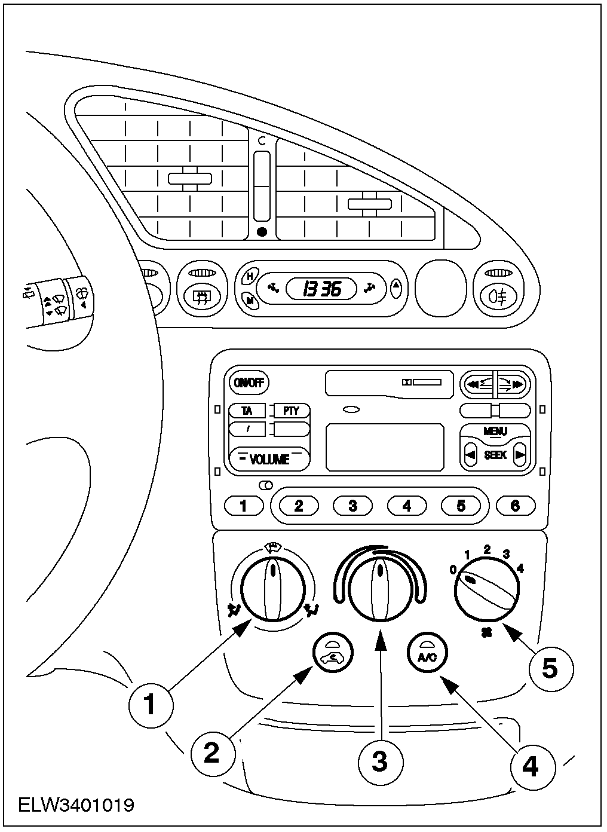

编号 | 零件号 | 名称
1 |  | 空气分配开关
2 |  | 空气再循环/新鲜空气控制开关
3 |  | 温度控制开关
4 |  | 空调开关
5 |  | 暖风机控制开关

暖风机控制开关可使暖风/新鲜空气风扇设定在其四个档位的任一位置。
温度控制开关控制出风口温度和暖风控制阀。
空气分配开关通过拉索对驾驶室内空气的分配进行无级控制。
按下空气再循环/新鲜空气开关启动空气再循环，同时，该开关上的指示灯点亮。
按下空调开关，如环境温度在4°C 以上和暖风机控制开关接通，空调系统开始工作。同时，该开关上的指示灯电亮。

控制元件

相关信息请参阅 412-00节。

暧风、通风和空调系统总成 (34 300 0)

拆卸
1. 准备事项
• 记录音响密码。
• 记录收音机预先设定的频道。
2. 小心: 断开蓄电池负极。
拆卸收音机。 相关信息请参阅 415-01节。
3. 注意: 暖风/空调系统控制单元、所有的开关和空气分配开关构成一个总成。
拆卸空调控制面板。
1.拧下螺钉
2.松开卡扣
• 向前拉出空调控制面板
• 断开插头

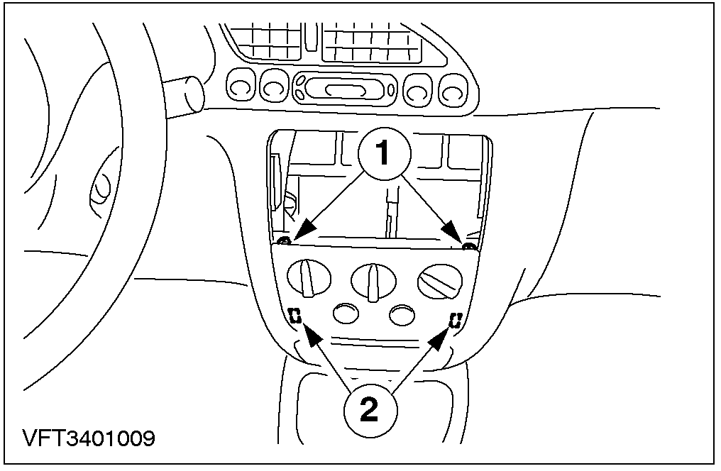

4. 松开空气分配轴。

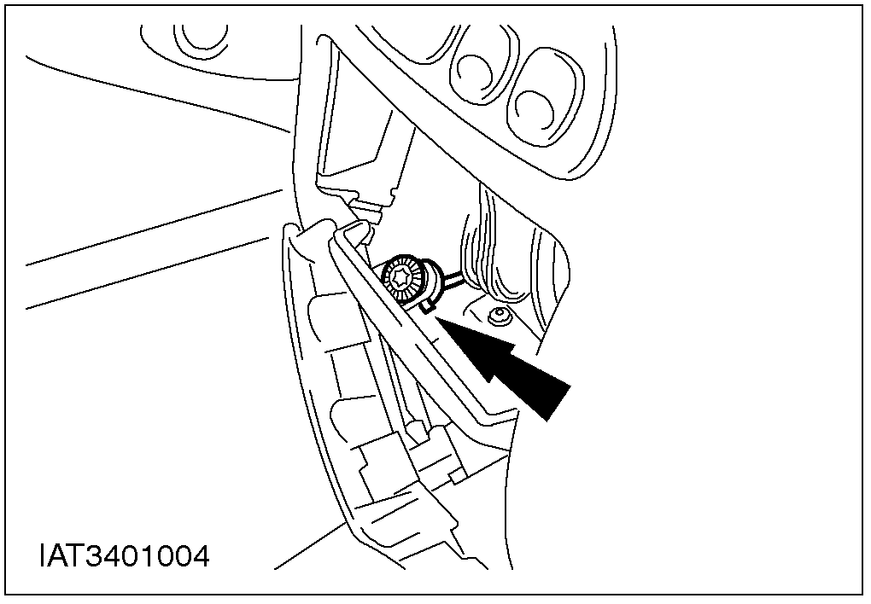

5. 拆卸暖风/空调模块和暖风机控制开关。

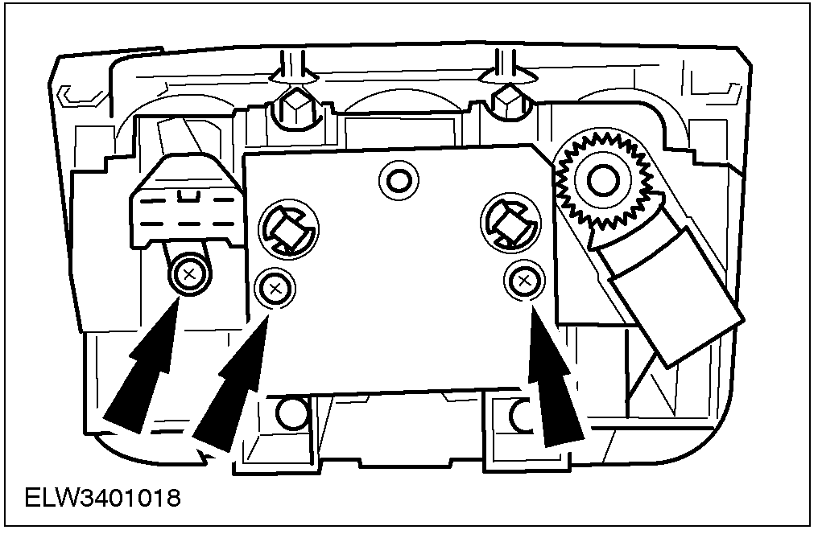

安装
1. 按拆卸时的相反顺序安装零件。
2. 安装收音机。相关信息请参阅415-01节。
3. 连接蓄电池负极。
• 输入音响密码。
• 收音机设定在预先设定的频道。
• 调整时钟
• 汽车路试使PCM获得正确的数据
4. 检查暖风/空调系统。

暖风机开关 (33 574 0)

拆卸
1. 准备事项
• 记录音响密码。
• 记录收音机预先设定的频道。
• 使用翼子板防护罩。
2. 小心: 断开蓄电池负极。
拆卸收音机。相关信息请参阅 415-01节。
3. 拆卸控制面板。
1. 拧下螺钉
2. 松开卡扣
• 向前拉出空调控制面板
• 断开插头

4. 松开空气分配轴。

5. 拆卸暖风机控制开关。

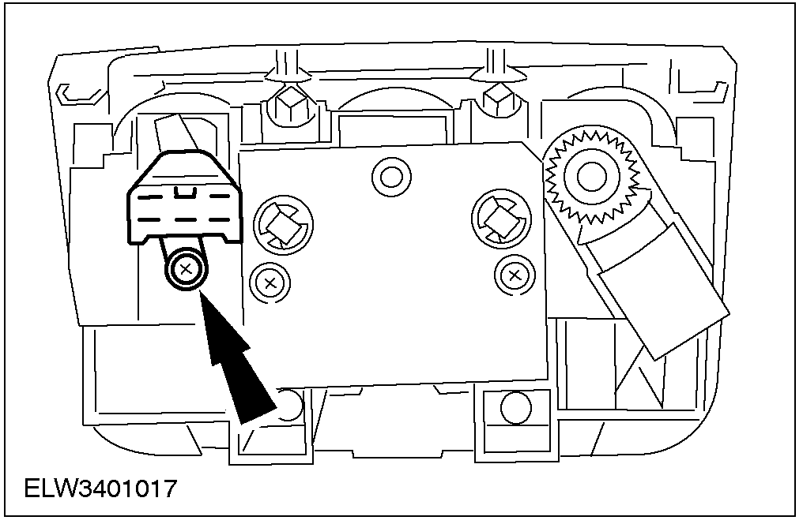

安装
1. 按拆卸时的相反顺序安装零件。
2. 安装收音机。相关信息请参阅 415-01节。
3. 完成以下事项
• 连接蓄电池负极。
• 取下翼子板防护罩。
• 输入音响密码。
• 输入收音机预先设定的频道。
• 调整时钟。
4. 检查暖风系统。

进气混合门执行器

拆卸
注意: "健康和安全规则"。相关信息请参阅100-00节。
1. 准备事项
• 记录音响密码。
• 记录收音机预先设定的频道。
2. 断开蓄电池负极。
3. 拆卸仪表板。相关信息请参阅 501-12节。
4. 拆卸 执行器。
1. 断开插头。
2. 拧下3颗螺钉。

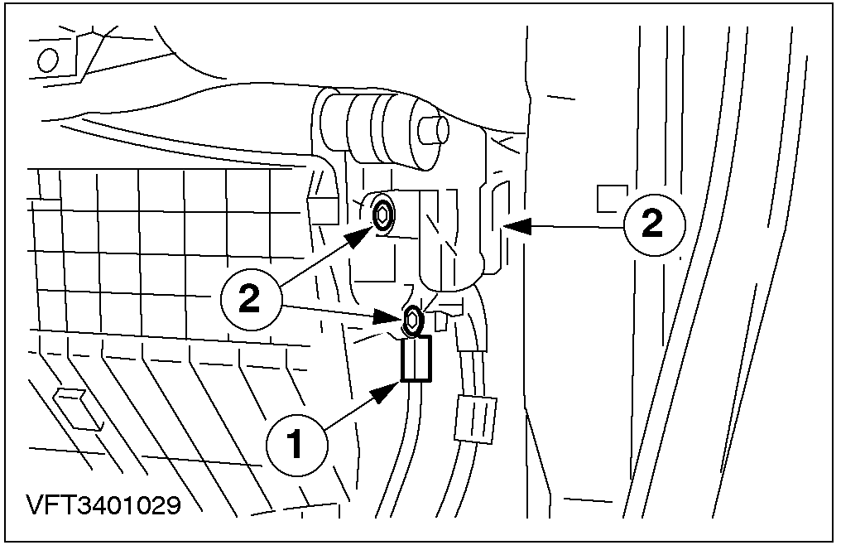

安装
1. 按拆卸时的相反顺序安装零件。
2. 连接蓄电池负极。
3. 完成以下事项。
• 输入音响密码。
• 输入收音机预先设定的频道。
• 检查执行器的运行。.

